
О внесении изменения в постановление акимата города Алматы от 23 июля 2015 года № 3/461 "Об утверждении регламента государственной услуги "Присвоение статуса оралмана"
Утративший силу
Постановление акимата города Алматы от 18 апреля 2016 года № 2/142. Зарегистрировано Департаментом юстиции города Алматы 16 мая 2016 года № 1286. Утратило силу постановлением акимата города Алматы от 20 октября 2020 года № 4/438
Сноска. Утратило силу постановлением акимата города Алматы от 20.10.2020 № 4/438 (вводится в действие по истечении десяти календарных дней после дня его первого официального опубликования).
В соответствии с Законом Республики Казахстан от 23 января 2001 года "О местном государственном управлении и самоуправлении в Республике Казахстан", акимат города Алматы ПОСТАНОВЛЯЕТ:
1. Внести в постановление акимата города Алматы от 23 июля 2015 года № 3/461 "Об утверждении регламента государственной услуги "Присвоение статуса оралмана" (зарегистрированное в Реестре государственной регистрации нормативных правовых актов за № 1193, опубликованное 20 августа 2015 года в газетах "Алматы ақшамы" и "Вечерний Алматы") следующее изменение:

регламент государственной услуги "Присвоение статуса оралмана" утвержденный указанным постановлением изложить в новой редакции согласно приложению к настоящему постановлению.
2. Управлению государственной инспекции труда и миграции города Алматы обеспечить размещение настоящего постановления на интернет-ресурсе.
3. Контроль за исполнением настоящего постановления возложить на заместителя акима города Алматы Р. Тауфикова.
4. Настоящее постановление вступает в силу со дня государственной регистрации в органах юстиции и вводится в действие по истечении десяти календарных дней после дня его первого официального опубликования.
Аким города Алматы | Б. Байбек
Приложение
к постановлению акимата
города Алматы
18 апреля 2016 года № 2/142
Утвержден
постановлением акимата
города Алматы
от 23 июля 2015 года № 3/461
Регламент государственной услуги
"Присвоение статуса оралмана"
1. Общие положения
1. Настоящий регламент государственной услуги "Присвоение статуса оралмана" (далее - государственная услуга) разработан на основании "Стандартов государственных услуг в социально-трудовой сфере", утвержденных приказом Министра здравоохранения и социального развития Республики Казахстан от 29 января 2016 года № 68 (далее - Стандарт).
2. Государственная услуга оказывается акиматом города Алматы через коммунальное государственное учреждение "Управление государственной инспекции труда и миграции города Алматы" (далее – услугодатель).
Прием заявлений и выдача результатов оказания государственной услуги осуществляется через:
1) услугодателя;
2) некоммерческое акционерное общество "Государственная корпорация "Правительство для граждан" (далее – Государственная корпорация).
3.Срок оказания государственной услуги:
при обращении в Государственную корпорацию либо услугодателю – с момента регистрации полного пакета документов услугодателем – 5 (пять) рабочих дней.
4. Форма оказания государственной услуги - бумажная.
5. Результат оказания государственной услуги: выдача удостоверения оралмана.
Форма предоставления результата оказания государственной услуги: бумажная.
6. Государственная услуга оказывается бесплатно физическим лицам (далее - услугополучатель).
2. Описание порядка действий структурных подразделений (работников)
услугодателя в процессе оказания государственной услуги
7. Основанием для начала процедуры (действия) по оказанию государственной услуги является получение услугодателем заявления по форме согласно приложению 1 к Стандарту и документов от услугополучателя (ей), указанных в пункте 9 Стандарта.
8.Процедуры (действия), входящие в состав процесса оказания государственной услуги, длительность его выполнения:
1) специалист услугодателя осуществляет проверку полноты документов в соответствии пункта 9 Стандарта;
2) при подаче услугополучателем всех необходимых документов услугополучателю выдается уведомление о регистрации заявления.
В случае предоставления неполного пакета документов специалистом услугодателя выдается расписка об отказе в приеме документов.
Результат – выдача уведомления или расписки услугополучателю – 15 минут.
3) специалист услугодателя осуществляет проверку представленных документов через автоматизированную информационную систему "Базу данных "Оралман" (далее - АИС).
Внесение данных о услугополучателях в АИС специалистом услугодателя – 15 минут;
4) регистрация заявления специалистом канцелярии услугодателя – 15 минут;
5) руководство услугодателя ознакамливается с материалами дела – 15 минут. Результат – резолюция для исполнения;
6) подготовка материалов на рассмотрение комиссии по присвоению статуса оралмана (далее - комиссия) специалистом услугодателя – 3 рабочих дня;
7) рассмотрение документов комиссии на соответствие – 15 минут;
Результат – рекомендация услугодателю о присвоении статуса оралмана услугополучателю (ям). В случае отказа в присвоении статуса оралмана, в течение двух рабочих дней услугополучателю направляется мотивированный ответ;
8) оформление результата оказания государственной услуги специалистом услугодателя – 2 рабочих дня;
9) выдача результата оказания государственной услуги (удостоверения оралмана) специалистом услугодателя – 15 минут.
3. Описание порядка взаимодействия структурных
подразделений (работников) услугодателя в процессе
оказания государственной услуги
9. Перечень структурных подразделений услугодателя, которые участвуют в процессе оказания государственной услуги:
1) канцелярия услугодателя;
2) руководитель услугодателя;
3) специалист услугодателя;
4) комиссия.
10. Описание последовательности процедур (действий) между структурными подразделениями (работниками) услугодателя и услугополучателем:
1) сотрудник услугодателя проверяет предоставленные документы на соответствие пункту 9 Стандарта – 15 минут;
2) канцелярия услугодателя регистрирует и направляет руководству для проставления резолюции – 15 минут;
3) руководство услугодателя накладывает резолюцию, отправляет документы специалисту для исполнения – 15 минут;
4) специалист услугодателя готовит материалы и предоставляет их на рассмотрение комиссии – 3 рабочих дня;
5) комиссия рассматривает материалы дела и выносит рекомендацию о присвоении статуса оралмана – 15 минут;
6) специалист услугодателя оформляет результат оказания государственной услуги, передает на подпись руководителю услугодателя соответствующие документы и ставится гербовая печать услугодателя – 2 рабочих дня;
7) готовый результат оказания государственной услуги услугополучателям выдается специалистом услугодателя – 15 минут.
4. Описание порядка взаимодействия с Государственной
корпорацией и услугодателем, а также порядка
использования информационных систем в процессе
оказания государственной услуги
11. Описание порядка обращения и последовательности процедур (действий) услугодателя и услугополучателя при оказании государственной услуги через Государственную корпорацию:
1) услугополучатель подает заявление о присвоении статуса оралмана по форме согласно приложению 1 к Стандарту и пакет документов оператору Государственной корпорации в операционном зале без ускоренного обслуживания путем электронной очереди;
2) процесс 1 – ввод оператором Государственной корпорации в автоматизированное рабочее место информационной системы (далее - ИС) Государственной корпорации логина и пароля (процесс авторизации) для оказания услуги;
3) процесс 2 – выбор оператором Государственной корпорации государственной услуги, указанной в настоящем Регламенте, вывод на экран формы запроса для оказания услуги и ввод оператором Государственной корпорации данных услугополучателя;
4) условие 1 – проверка оператором Государственной корпорации соответствия приложенных услугополучателем документов, указанных в пункте 9 Стандарта;
При подаче услугополучателем всех необходимых документов принятое заявление регистрируется в интегрированной информационной системе (далее – ИИС) Государственной корпорации, услугополучателю выдается расписка со штрих-кодом о приеме соответствующих документов;
В случае предоставления услугополучателем неполного пакета документов, оператором Государственной корпорации выдается расписка об отказе в приеме документов по форме согласно приложению 2 к Стандарту.
5) процесс 3 – формирование заявления с пакетами документов и составление реестра передаваемых услугодателю документов в двух экземплярах;
6) процесс 4 – направление пакета документов оператором Государственной корпорации с двумя экземплярами реестра услугодателю через курьерскую службу;
Второй экземпляр реестра возвращается в Государственную корпорацию с отметкой услугодателя в получении.
7) процесс 5 –регистрация, обработка документов услугополучателя, проведение процедуры по оказанию государственной услуги и оформление результата оказания государственной услуги (удостоверения оралмана) услугодателем;
8) процесс 6 – направление услугодателем через курьерскую службу результата оказания государственной услуги (удостоверения оралмана) в Государственную корпорацию соответствующим реестром в сроки, указанные в пункте 4 Стандарта;
9) получение услугополучателем через оператора Государственной корпорации результата государственной услуги (удостоверения оралмана).
При выдаче услугополучателю результата государственной услуги (удостоверения оралмана) оператор Государственной корпорации принимает у услугополучателя расписку со штрих-кодом для сканирования. После сканирования в ИИС Государственной корпорации производится автоматический поиск и проверка заявки услугополучателя на оказание государственной услуги.
12. Подробное описание последовательности процедур (действий), взаимодействий структурных подразделений (работников) услугодателя в процессе оказания государственной услуги, а также описание порядка взаимодействия с Государственной корпорации в процессе оказания государственной услуги отражены в справочнике бизнес-процессов оказания государственной услуги согласно приложению к настоящему Регламенту.
Приложение
регламенту государственной
услуги "Присвоение статуса
оралмана"
Справояник бизнес-процессов оказания государственной услуги
"Присвоение статуса оралмана"
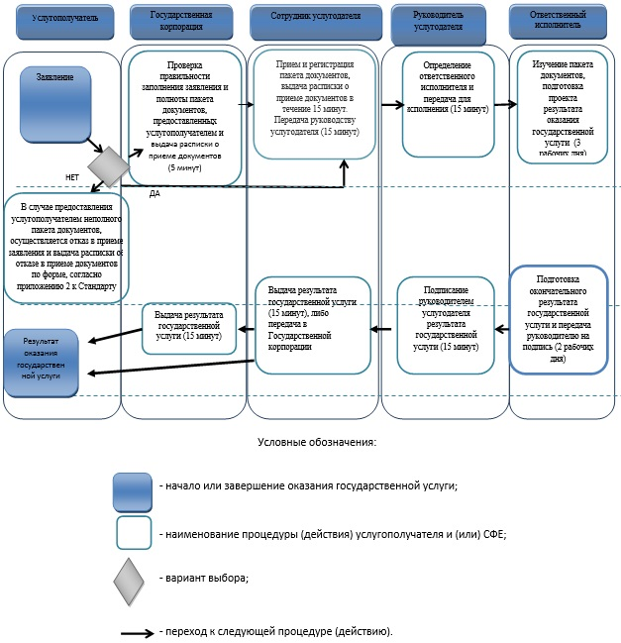

© 2012. РГП на ПХВ «Институт законодательства и правовой информации Республики Казахстан» Министерства юстиции Республики Казахстан

